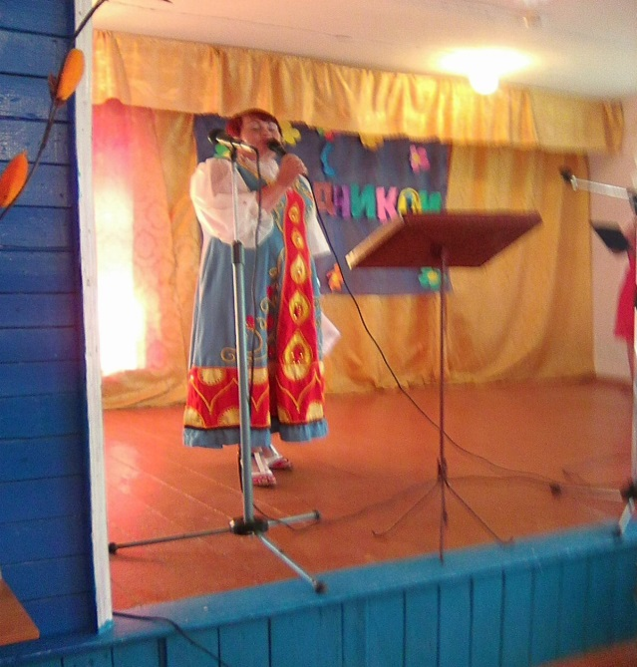
Информационный бюллетень администрации Кринично-Лугского сельского поселения 29.06.2018 г. №6
Здравствуйте, жители Кринично-Лугского сельского поселения!

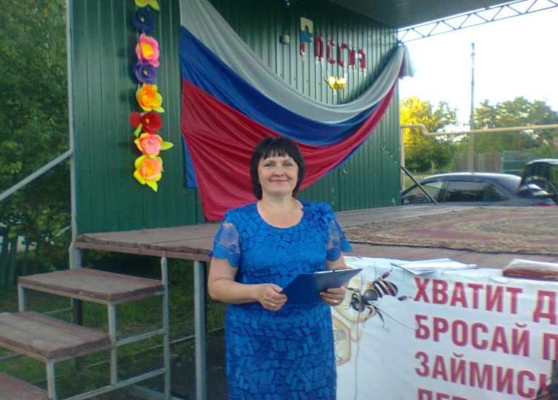
В Кринично- Лугском сельском поселении с 7 по 12 июня проводились культурно – досуговые мероприятия посвященные Дню России!!

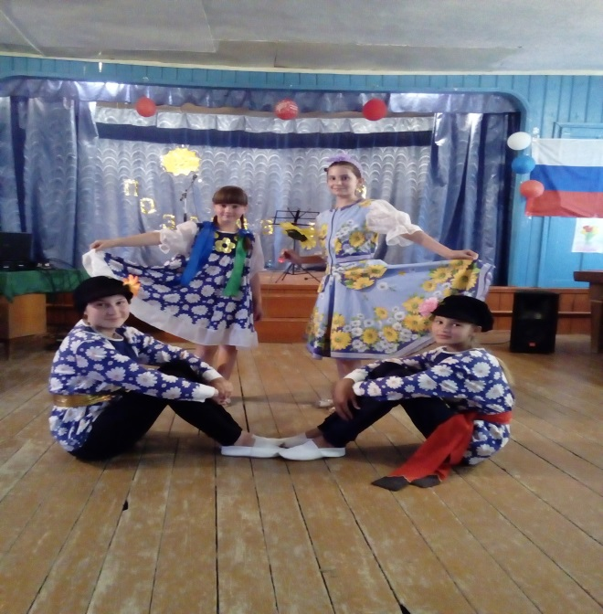

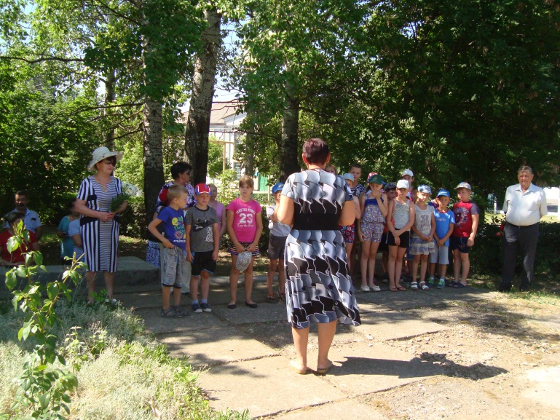
22 июня митинг посвященный Дню памяти и скорби

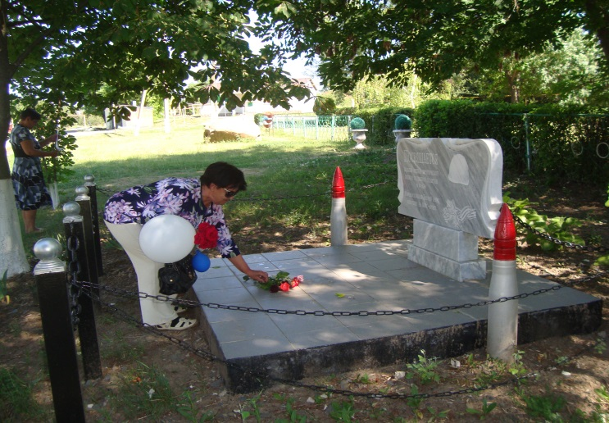

Подготовлен законопроект об увеличении периода трудоспособности граждан

14 июня Правительство Российской Федерации одобрило проект федерального закона «О внесении изменений в отдельные законодательные акты Российской Федерации по вопросам назначения и выплаты пенсий», подготовленный Министерством труда и социальной защиты РФ.
Законопроект направлен на поэтапное повышение возраста, по достижении которого будет назначаться страховая пенсия по старости.
Законопроектом предлагается закрепить общеустановленный пенсионный возраст на уровне 65 и 63 лет для мужчин и женщин соответственно Сейчас пенсионный возраст составляет 60 лет для мужчин и 55 лет для женщин. Изменение пенсионного возраста предполагается постепенно начать с 1 января 2019 года.
Изменения не затрагивают нынешних пенсионеров – получателей пенсий по линии Пенсионного фонда России. Они, как и ранее, будут получать все положенные им пенсионные и социальные выплаты в соответствии с уже приобретенными пенсионными правами и льготами. Более того, повышение пенсионного возраста позволит обеспечить увеличение размера пенсий для неработающих пенсионеров – индексацию пенсий выше инфляции в соответствии с Указом Президента Российской Федерации от 7 мая 2018 года № 204 «О национальных целях и стратегических задачах развития Российской Федерации на период до 2024 года». Увеличение пенсионного возраста позволит увеличивать размер пенсий неработающим пенсионерам почти на 1000 рублей в год. В последние три года в среднем увеличение пенсий осуществлялось на 400–500 рублей. Так, в 2016 году увеличение составило 399 рублей, в 2017 году – 524 рубля, в 2018 году – 481 рубль.
Увеличение пенсионного возраста будет плавным: предусматривается длительный переходный период – с 2019 по 2028 год для мужчин и с 2019 по 2034 год для женщин. Таким образом, переходный период составит 10 лет для мужчин и 16 лет для женщин.
Повышение возраста трудоспособности на первом этапе затронет мужчин 1959 г.р. и женщин 1964 г.р. Граждане, указанных годов рождений, с учетом переходных положений получат право выйти на пенсию в 2020 году – в возрасте 61 года и 56 лет соответственно.
Предлагаемые этапы:
Мужчины 1959 г.р., женщины 1964 г.р. – получат право выхода на пенсию в 2020 году в возрасте 61 года и 56 лет соответственно.
Мужчины 1960 г.р., женщины 1965 г.р. – получат право выхода на пенсию в 2022 году в возрасте 62 и 57 лет соответственно.
Мужчины 1961 г.р., женщины 1966 г.р. – получат право выхода на пенсию в 2024 году в возрасте 63 и 58 лет соответственно.
Мужчины 1962 г.р., женщины 1967 г.р. – получат право выхода на пенсию в 2026 году в возрасте 64 и 59 лет соответственно.
Мужчины 1963 г.р., женщины 1968 г.р. – получат право выхода на пенсию в 2028 году в возрасте 65 и 60 лет соответственно.
Женщины 1969 г.р. – получат право выхода на пенсию в 2030 году в возрасте 61 года.
Женщины 1970 г.р. – получат право выхода на пенсию в 2032 году в возрасте 62 лет.
Женщины 1971 г.р. – получат право выхода на пенсию в 2034 году в возрасте 63 лет.
Пенсионный возраст увеличится с переходным периодом для некоторых категорий работников, выходящих на пенсию досрочно, а именно:
– Работников, которые выходят на пенсию досрочно в связи с работой в районах Крайнего Севера и в местностях, приравненных к районам Крайнего Севера. Для тех, кому возраст выхода установлен 55 лет (для мужчин) и 50 лет (для женщин), предусматривается повышение возраста выхода на пенсию до 60 лет и 58 лет соответственно. Существенное снижение пенсионного возраста для северян было обусловлено в 50-е годы XX века чрезвычайно сложными условиями проживания в этих районах. Фактически полное отсутствие инфраструктуры для работы и жизни предопределило такой низкий возраст. Меры, принятые в рамках долгосрочной демографической программы на 2007–2025 годы, оказали положительное влияние на изменение ситуации с продолжительностью жизни, особенно в северных регионах страны.
– Педагогических, медицинских, творческих работников. Для данной категории работников институт досрочных пенсий сохраняется в полном объеме: ужесточения требований по специальному стажу не предусмотрено. Вместе с тем, исходя из общего увеличения трудоспособного возраста, для данных граждан возраст выхода на досрочную пенсию повышается на 8 лет. Новый возраст выхода на пенсию будет исчисляться исходя из даты выработки специального стажа и приобретения права на досрочную пенсию. Сейчас данным категориям работников необходимо выработать специальный стаж длительностью от 15 до 30 лет в зависимости от конкретной категории льготника. Таким образом, возраст, в котором эти работники вырабатывают специальный стаж и приобретают право на досрочную пенсию, фиксируется, а реализовать это право (назначить «досрочную» пенсию) можно будет в период с 2019 по 2034 год и далее с учетом увеличения трудоспособного возраста и переходных положений.
Законопроектом также предлагается с 1 января 2020 года увеличение темпа роста шага повышения пенсионного возраста государственным служащим – по году в год. Таким образом, пенсионный возраст для государственных служащих приводится в соответствие с предложением по темпам повышения общеустановленного возраста.
Законопроект предусматривает изменения, связанные с возрастом выхода на социальную пенсию. Гражданам, которые не работали или не приобрели полноценного стажа, необходимого для получения страховой пенсий, социальная пенсия теперь будет назначаться не в 60 (женщинам) и 65 лет (мужчинам), а в 68 и 70 лет соответственно. Данные изменения предлагается проводить так же постепенно. У граждан, имеющих значительные нарушения жизнедеятельности, имеется право обратиться за установлением инвалидности и при положительном решении получать социальную пенсию по инвалидности (независимо от возраста).
Справочно
Рост продолжительности жизни в России
Предложение об изменении возраста трудоспособности обусловлено формированием иной демографической ситуации в стране с учетом мировой тенденции старения населения. Только с 2000 по 2017 год продолжительность жизни при рождении в России у мужчин выросла на 8,5 лет (с 59 до 67,5 лет), а у женщин – на 5,4 года (с 72,26 до 77,64 года). Продолжительность жизни по прогнозам Росстата в 2024 году составит у мужчин 72,3 года (увеличение к уровню 2017 года на 5,8 года), у женщин – 82,1 года (увеличение к уровню 2017 года на 4,5 года). К моменту завершения переходного периода, то есть когда возраст будет установлен на уровне 65 лет для мужчин и 63 года для женщин, продолжительность жизни увеличится к уровню 2017 года для мужчин в 2028 году на 7,6 года и составит 75,1 года, для женщин – к 2034 году на 7,64 года и составит 85,28 года.
Международные тенденции
На сегодняшний день практически все страны уже повысили пенсионный возраст. Начало повышения пенсионного возраста в странах мира – 80-е годы ХХ столетия.
Среди близких России по условиям жизни стран евразийского пространства и Восточной Европы все государства, за исключением Узбекистана (Узбекистан заявил о цели по доведению своего пенсионного возраста до общемирового), повысили пенсионный возраст. Для мужчин пенсионный возраст на уровне 65 лет установлен в Молдавии, Азербайджане, а пенсионный возраст для женщин на уровне 63 года установлен в Армении и уже повышается в Казахстане. В странах Прибалтики (Эстония, Латвия, Литва) к 2025–2027 годам пенсионный возраст будет повышен до 65 лет, а в странах Старого Света (Германия, Испания, Италия) в 2020-е годы – до 67 лет как для мужчин, так и для женщин.
Как изменить способ и место доставки пенсии при помощи электронного заявления

Подать заявление о доставке пенсии или изменить способ доставки ростовчане могут с помощью сервиса «Личный кабинет» в четыре шага.
Первый шаг: Заходим в «Личный кабинет» и нажимаем на ссылку «Подать заявление о доставке пенсии». Доступ к «Личному кабинету застрахованного лица» имеют все пользователи, прошедшие регистрацию в Единой системе идентификации и аутентификации (ЕСИА) или на сайте госуслуг. Подтвердить учетную запись возможно в том числе во всех клиентских службах ПФР Ростовской области или МФЦ.
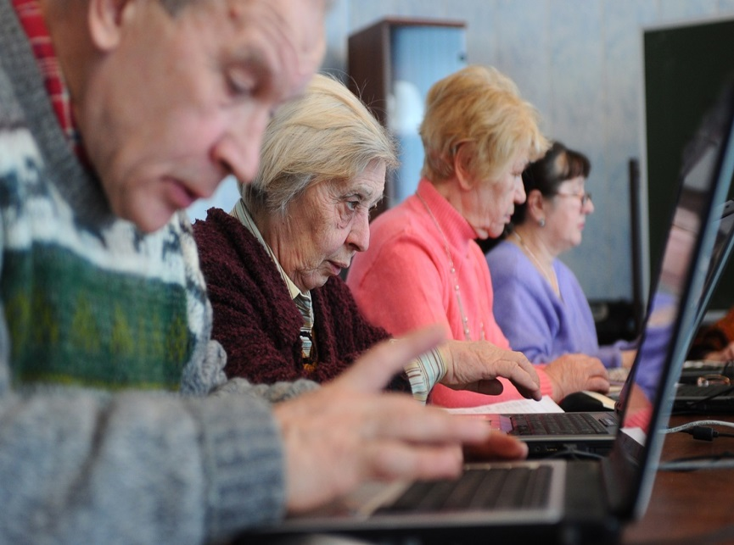
Второй шаг: Выбираем из списка вручную территориальный орган ПФР. Это поле обязательно для заполнения, так как заявление автоматически поступит в указанный территориальный орган. Электронное заявление в Пенсионный фонд можно подать не только лично, но и через законного или уполномоченного представителя (законного представителя несовершеннолетнего или недееспособного лица, или доверенного лица). В этом случае необходимо выбрать способ подачи заявления как «через представителя».
Третий шаг: Заполняем вкладку «Данные заявителя». Указываем ФИО, пол, дату рождения, СНИЛС, страну и место рождения, адрес проживания, гражданство, данные паспорта, телефон и электронную почту. Последние два пункта помогут связаться сотрудникам ПФР с заявителем в случае необходимости. В случае если заявление подается через законного или уполномоченного представителя, аналогичным образом заполняется вкладка «данные представителя».
Четвертый шаг: Во вкладке «Сведения о доставке пенсии и иных социальных выплат» выбираем место доставки и способ получения пенсии. Подтверждаем данные, поставив галочку, и нажимаем на кнопку «Сформировать заявление».
Способ доставки будет изменен со следующего месяца после подачи заявления. Изменение доставочной организации может быть осуществлено в любое время по желанию самого пенсионера (представителя). После отправки электронного заявления в разделе «История обращений» можно отследить все движения и статусы его рассмотрения.
Отделение Пенсионного фонда РФ по Ростовской области напоминает жителям региона о некоторых особенностях изменения сроков доставки пенсии:
- если пенсионер, получающий в кредитной организации пенсию не позднее 10 числа каждого месяца, принял решение изменить номер счета в банке или перевести свою пенсию в другой банк, то он будет получать пенсию не позднее 16 числа каждого месяца;
- в случае подачи аналогичного заявления пенсионерами, получающими пенсию через кредитную организацию не позднее 16 или 23 числа каждого месяца, срок доставки не изменится.

Внимание, внимание!!!
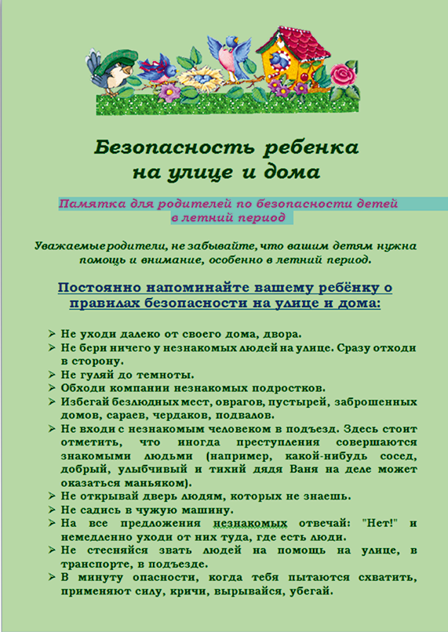

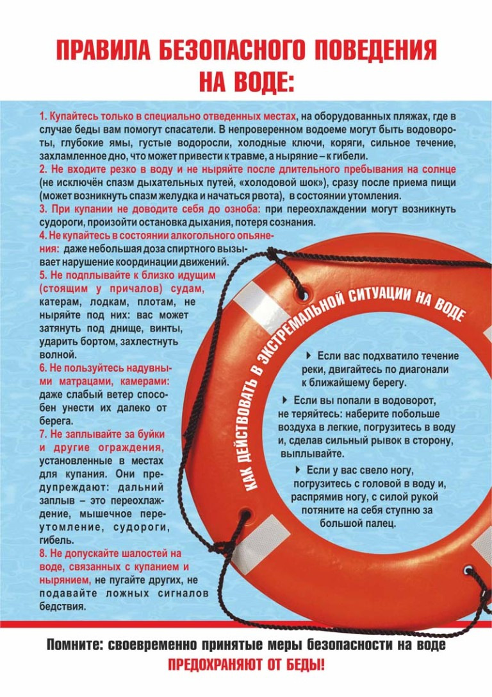

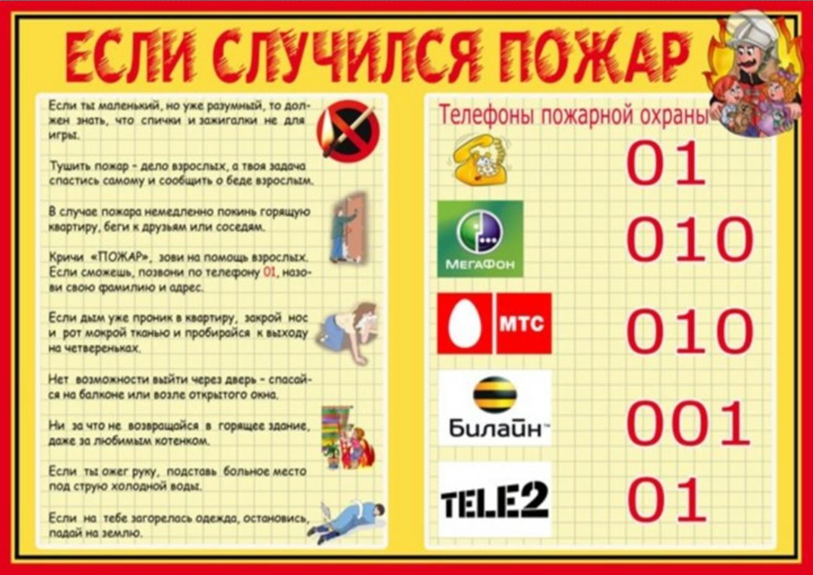

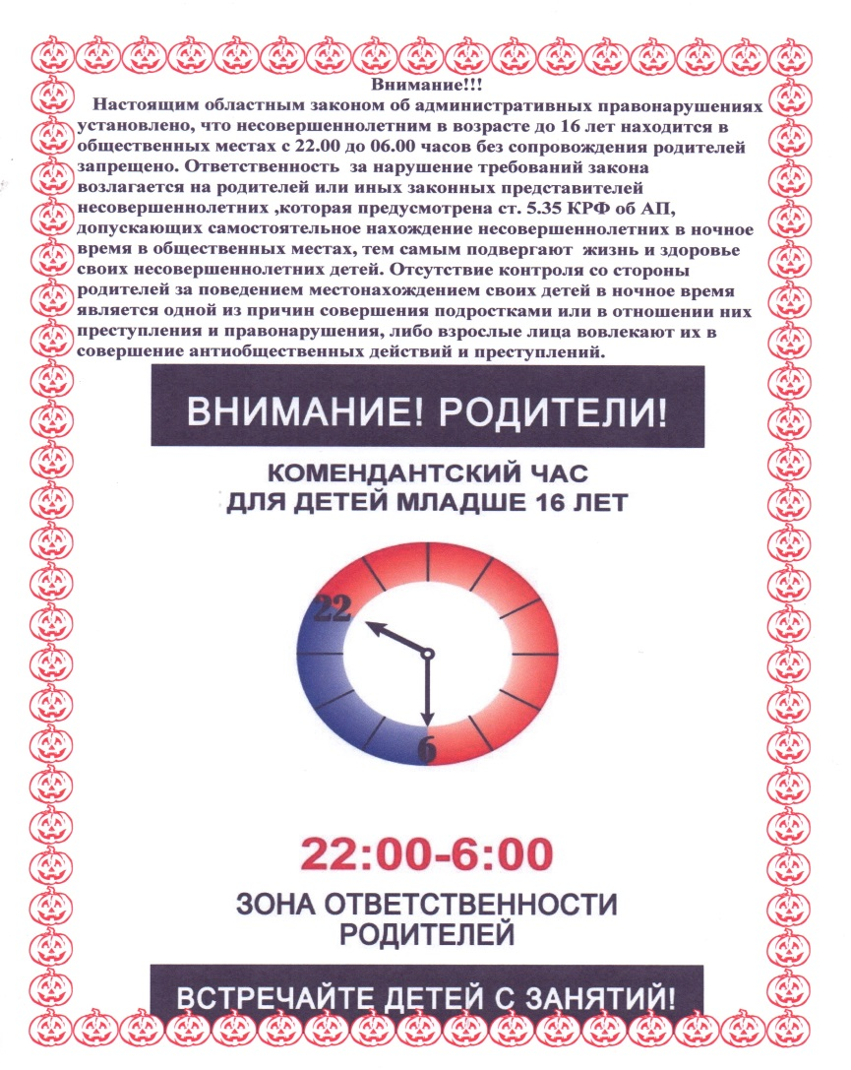
Внимание!!!

Обращаем Ваше внимание, что в летний период у детей и подростков значительно увеличивается количество свободного времени. При нахождении несовершеннолетних без присмотра резко возрастают риски несчастных случаев, приводящих к травмам, увечьям и детской смертности.

В целях недопущения несчастных случаев необходимо усилить контроль над местом нахождения Ваших детей.

С Уважением администрация

Кринично – Лугского сельского поселения

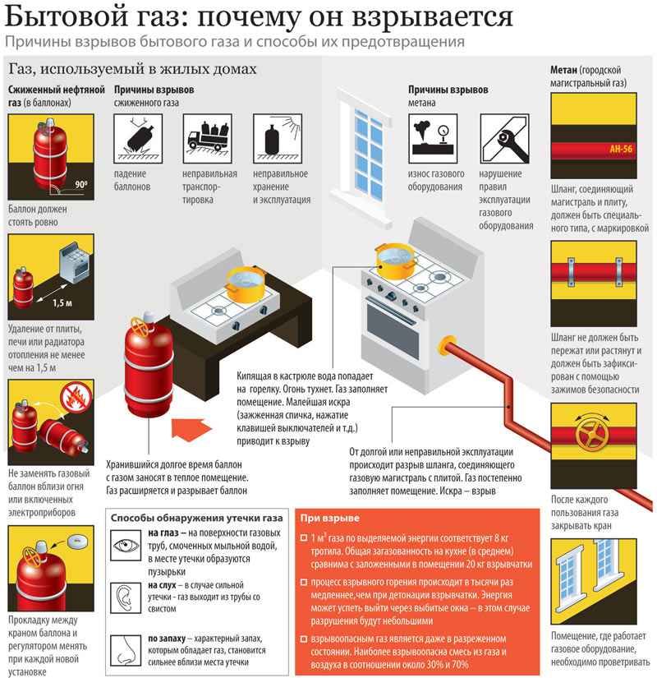

Тираж: 50 экземпляров
Издатель: Администрация Кринично-Лугского
сельского поселения.

